2 bachiller |  | T I C S | ARDUINO
 | PROYECTOS ARDUINO Y S4A |  |  | PROYECTO nº
 |  |  |  | 5
Componentes:

Título: Práctica 4. Secuencia de leds. Se trata de encender y apagar 4 leds secuencialmente. Los leds deben estar conectados a los pines 5,6,7 y 8. Se deben encender y posteriormente apagar los leds desde el pin 5 al 8, con un tiempo de duración de encendido y apagado de 200 milisegundos.

WEB: http://www.youtube.com/watch?v=ee7wJqb3O0g

Materiales: leds, cables

Imagen (es) de montaje (s):
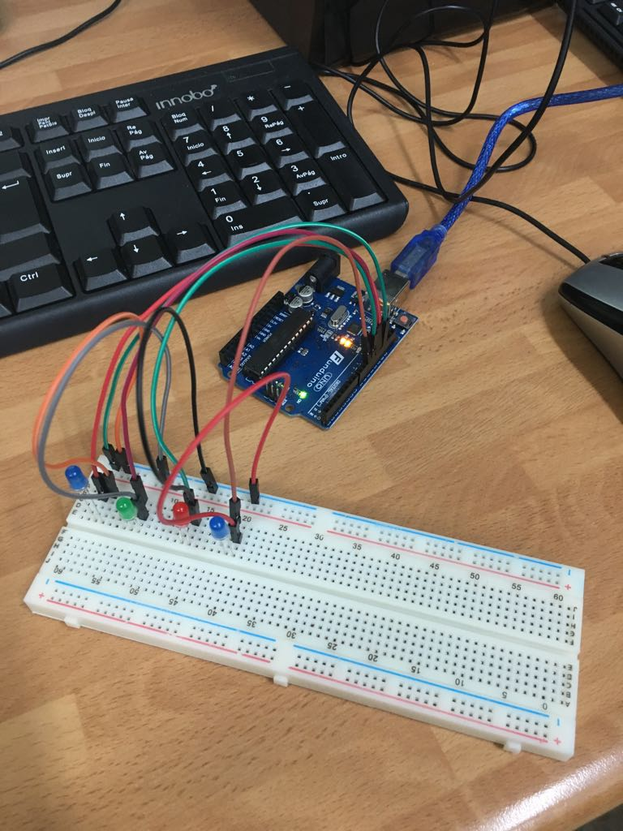

Código S4A  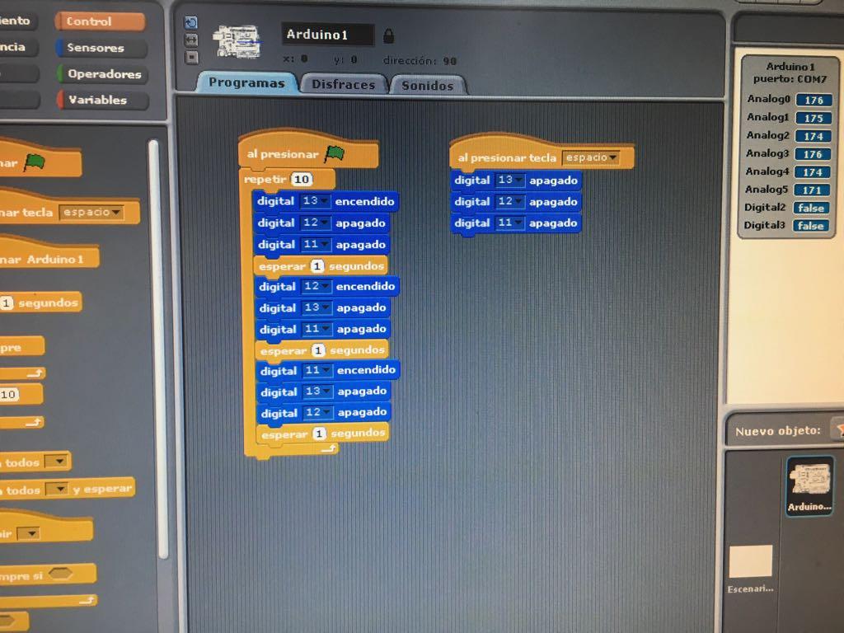 | Explicación  Cada LED se coloca en un pin diferente. Se programa para que se encienda uno, espere un segundo, se encienda el siguiente, espere un segundo, y finalmente se encienda el último.

